Witam miłych Uczniów! 4 czerwca

Mama tata siostra brat i ja to mój mały świat. to wesoła rodzinka z piosenki. Posłuchajcie https://www.youtube.com/watch?v=9CAEhPUDlA4 . 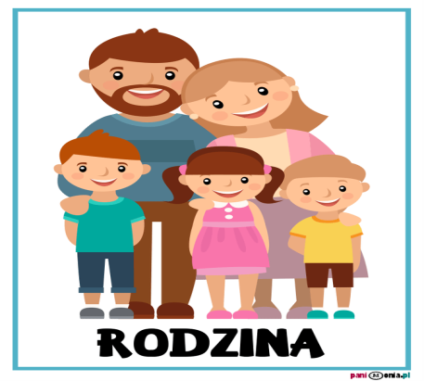

W Podręczniku na str. 30,31jest wesoła inscenizacja o rodzince. Lepiej mieć więcej rodzeństwa, czy mniej, Przeczytajcie, a dowiecie się. . Wykonajcie Ćwiczenia z kalendarzem na str.30,31.Jakie obietnice złożycie rodzicom z okazji ŚWIĘTA RODZINY.

https://view.genial.ly/5eb6ae987199c50d8c4176d3/presentation-wspanialych-rodzicow-mam?fbclid=IwAR21QQD0UuhLGHWUojKoD_JO_UYJSd0ORWsBHMIwUMpwnU-RYxyaFch zajęcia zdalne o rodzince
ZADANIE DOMOWE
WYKONAJCIE PORTRET SWOJEJ RODZINY W RAMKACH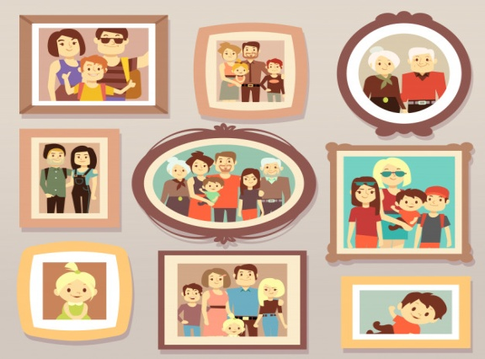 Koniec zajęć! Pani Gosia

